西安电子科技大学

计算机与网络安全综合实验 课程实验报告

实验名称 互联网安全实验

网络与信息安全 学院 218031 班
成 绩

姓名 史思羽 学号 23009201013
同作者 无
实验日期 2026 年 5 月 17 日

指导教师评语：

指导教师：
年 月 日
实验报告内容基本要求及参考格式
一、实验目的
二、实验所用仪器（或实验环境）
三、实验基本原理及步骤（或方案设计及理论计算）
四、实验数据记录（或仿真及软件设计）
五、实验结果分析及回答问题（或测试环境及测试结果）

实验1. OSPF路由项欺骗攻击和防御实验

一、实验目的

验证路由器OSPF配置过程。

验证OSPF建立动态路由项过程。

验证OSPF路由项欺骗攻击过程。

验证OSPF源端鉴别功能的配置过程。

验证OSPF防路由项欺骗攻击功能的实现过程。

二、实验任务
- 使用自己的语言简述该实验原理。
（不能从老师的资料中截图，从自己的界面里截图）
OSPF 是链路状态型动态路由协议，路由器之间交换链路状态信息，计算全网拓扑，生成路由表。OSPF 默认无认证，任何接入同一广播域的设备，只要宣告相同区域和网段，就能建立邻居、注入虚假路由，造成路由欺骗，导致流量被劫持或中断。
防御思路：在 OSPF 区域和接口上配置明文 / MD5 / 消息摘要认证，邻居必须携带相同密钥才能建立邻接关系，从而拒绝伪造路由器的虚假路由，防范欺骗攻击。
- 实验步骤
（根据教材或老师给的详细资料，使用自己的语言描述实验步骤，在文字描述的同时，尽量多截图说明）
（1）搭建拓扑
用 Packet Tracer 搭建：3 台正常路由器 R0/R1/R2、1 台攻击路由器 R3、交换机和两台 PC。R0 连 PC0，R2 连 PC1，R3 作为攻击者接在 R0 与 R1 之间的网段。
（2）配置正常路由器接口 IP
进入各路由器，开启接口、配置 IP 地址。

（3）配置 OSPF 基本路由
所有路由器启动 OSPF 进程，宣告网段进 Area 1：

（4）路由欺骗攻击：配置攻击路由器 R3
R3 接入同一网段 192.1.2.0/24，配置 IP：192.1.2.37/24，启动 OSPF 14，宣告 192.1.2.0 和伪造网段 192.1.4.0/24 进 Area 1。R0 路由表更新，出现 R3 发来的 192.1.4.0 路由，路由被篡改；PC0 ping PC1 丢包，流量被劫持。
（5）配置 OSPF 认证防御攻击
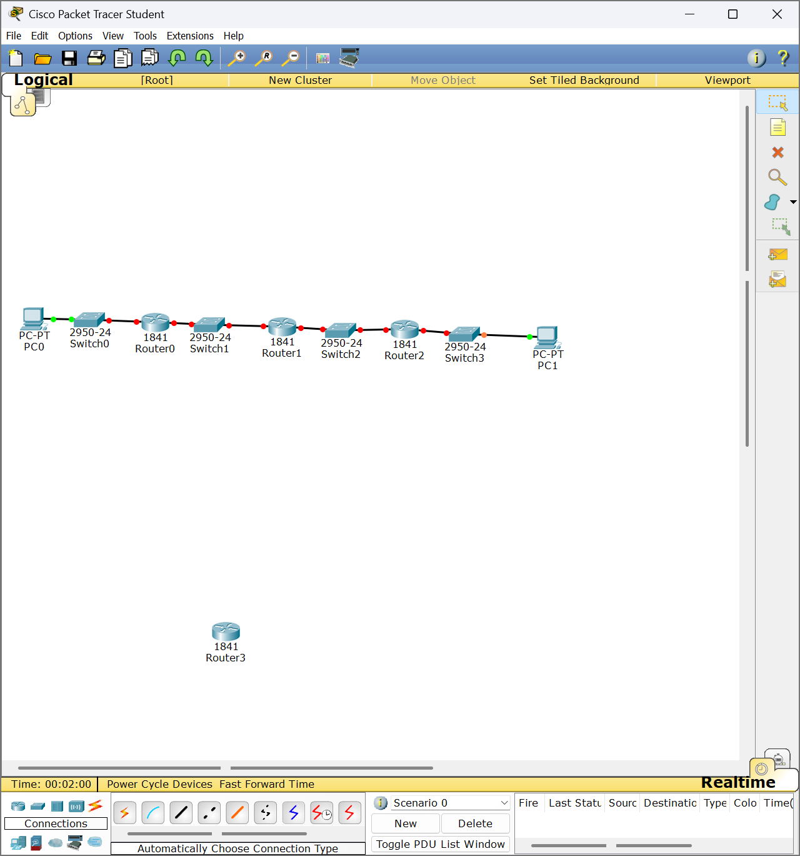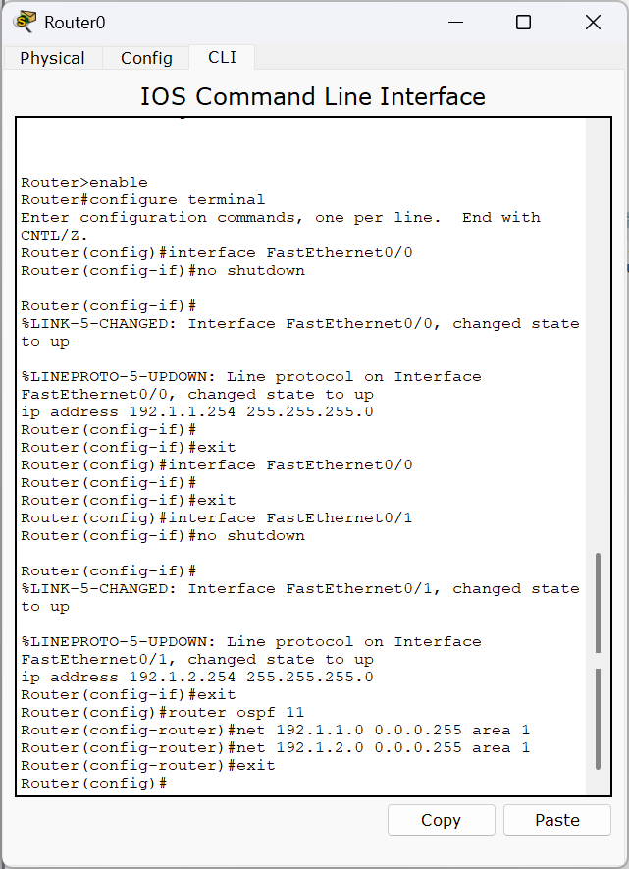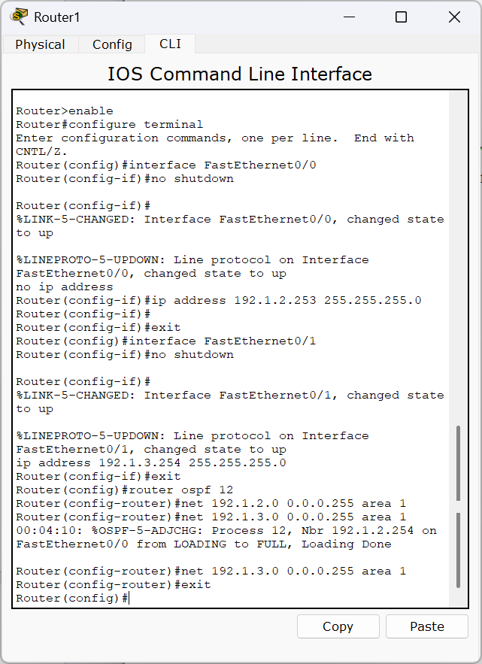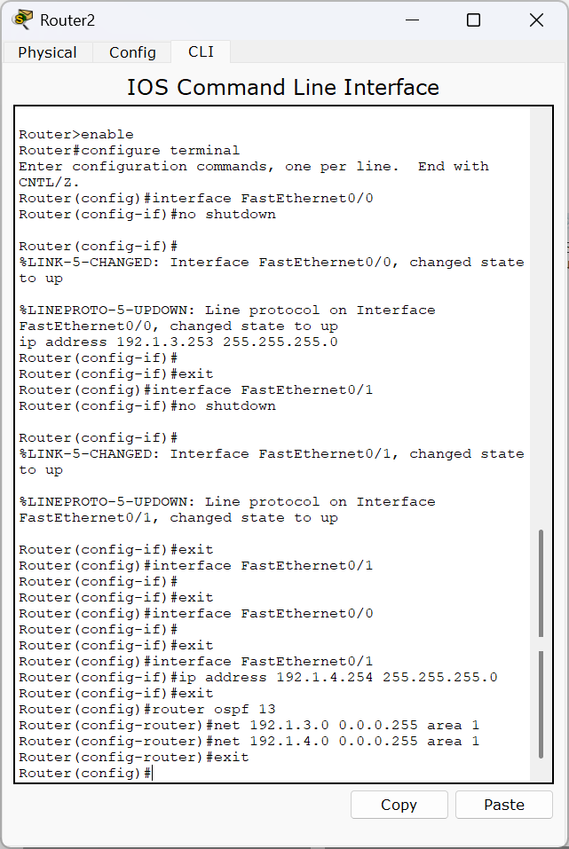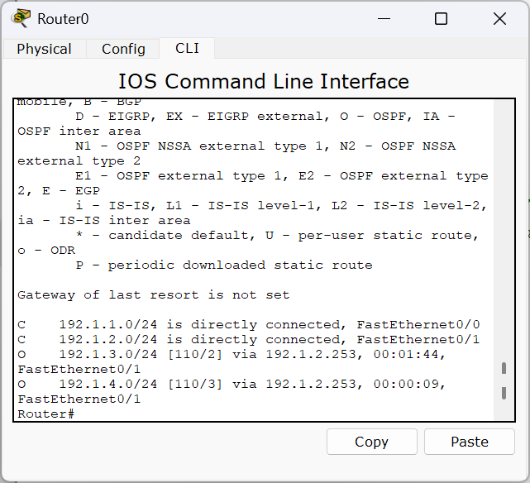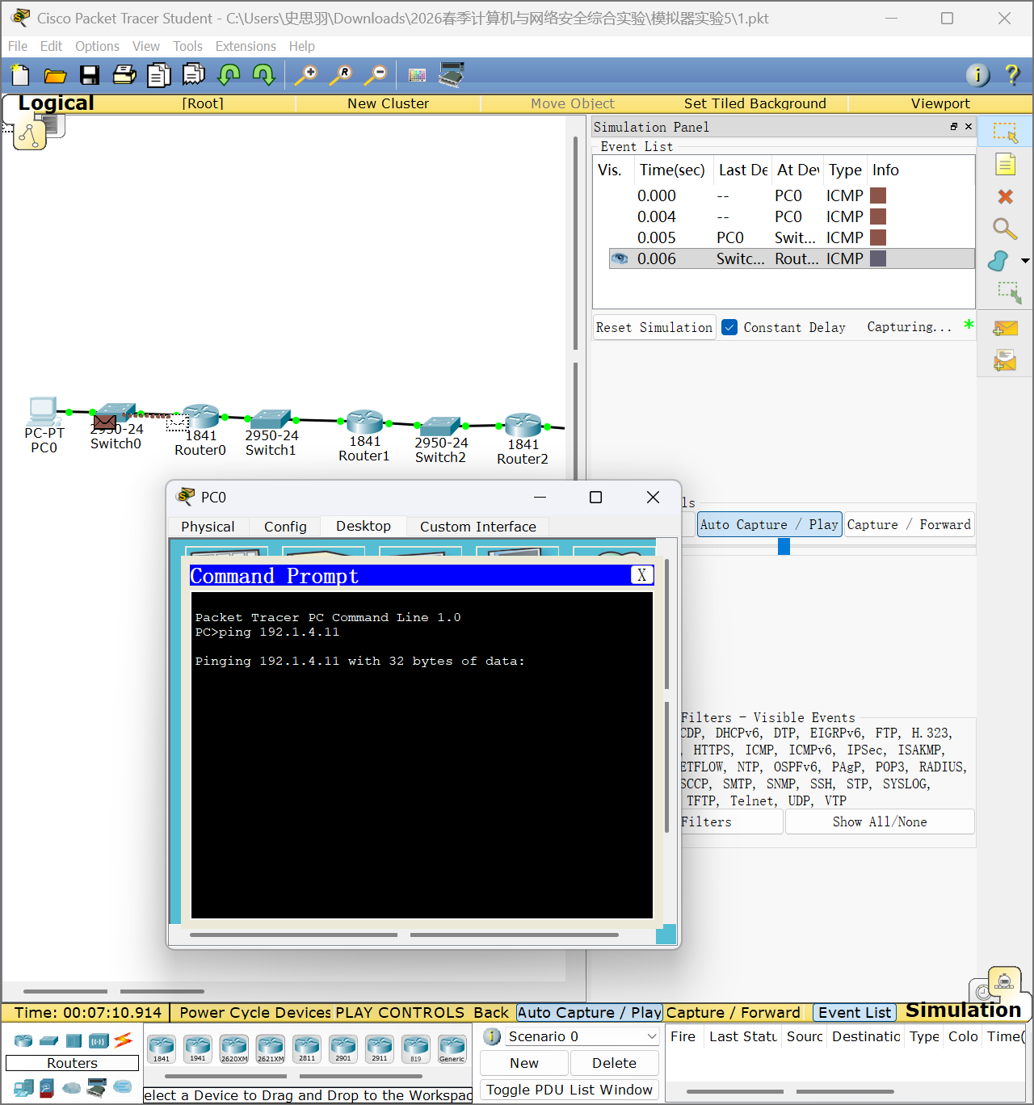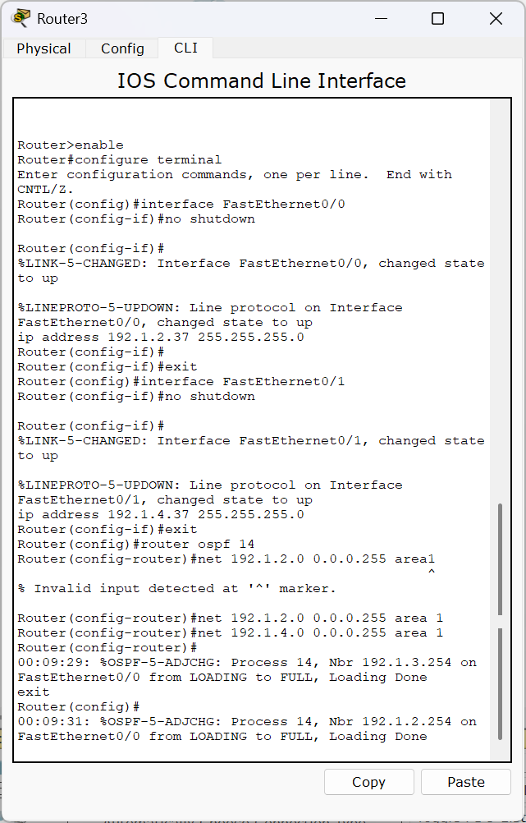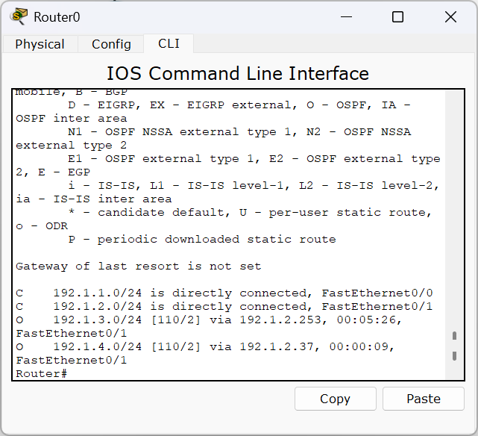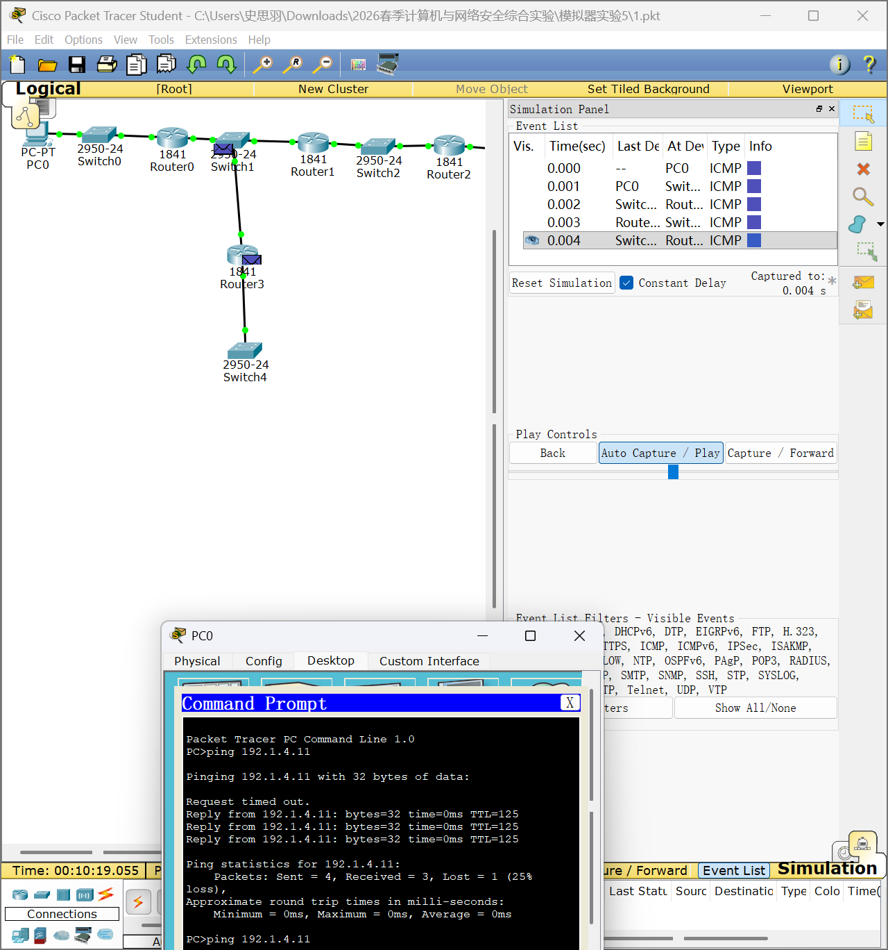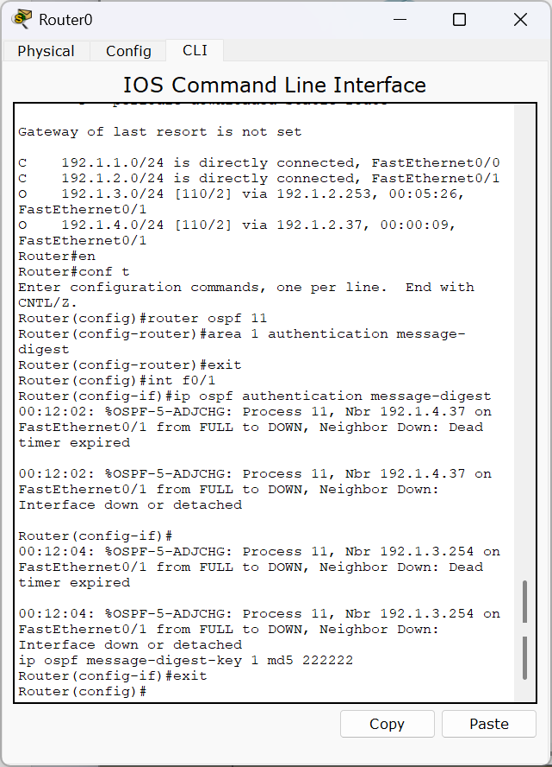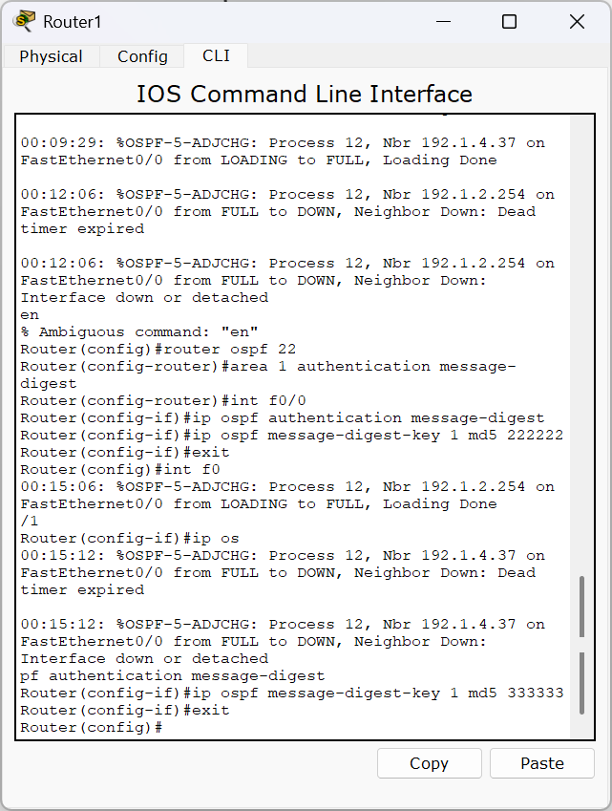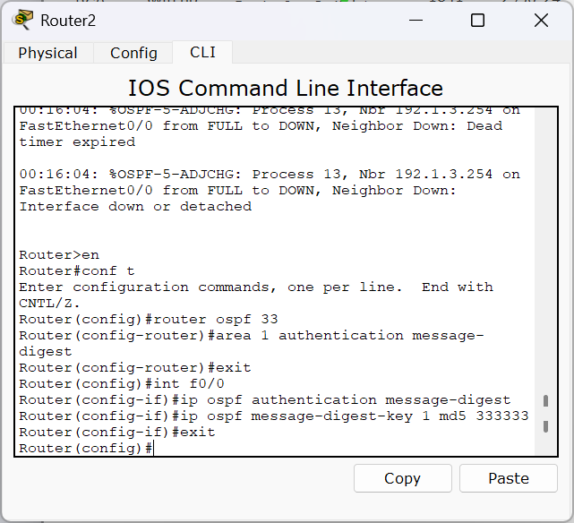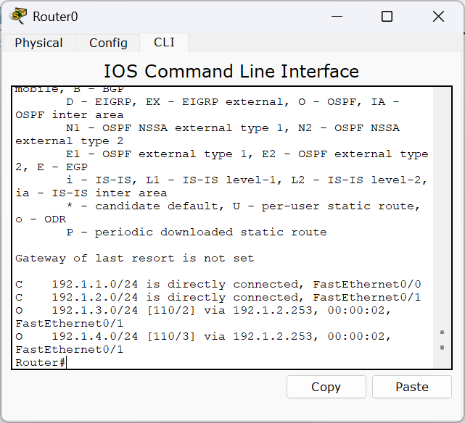

三、思考与总结
- 实验过程中你遇到什么问题，如何解决的？通过该实验有何收获？
问题 ：配置 OSPF 后邻居一直建立不起来。原因：接口没 no shutdown、网段宣告掩码反掩码写错、进程号不一致。解决：逐个检查接口状态、核对 network 命令的反掩码、确认同一区域。

- 这个实验为什么不使用RIP协议的路由消息源端鉴别功能，而使用的是OSPF协议的路由消息源端鉴别功能？
协议机制不同：RIP 是距离矢量协议，路由更新广播发送，易被伪造；OSPF 是链路状态协议，基于全网拓扑，认证机制更完善、粒度更细（区域 + 接口）。

实验2. 策略路由项实验

一、实验目的
- 验证RIP生成动态路由项的过程。
- 验证最长前缀匹配过程。
- 验证静态路由项改变IP分组传输路径的过程。
- 验证基于安全理由规避特定路由器的过程。

二、实验任务
- 使用自己的语言简述该实验原理。
（不能从老师的资料中截图，从自己的界面里截图）
RIP 是距离矢量动态路由协议，路由器周期性广播路由表，自动学习全网路由。路由查找遵循最长前缀匹配：目标网段掩码越长，优先级越高。
静态路由是手动配置的路由条目，优先级高于动态路由。通过配置静态路由，可以强制指定流量路径，避开不安全或故障路由器，实现策略路由和安全规避。
- 实验步骤
（根据教材或老师给的详细资料，使用自己的语言描述实验步骤，在文字描述的同时，尽量多截图说明）
（1）搭建拓扑
（2）配置各路由器接口 IP
（3）配置 RIP 动态路由
（4）配置静态路由，验证最长前缀匹配
（5）配置策略路由，规避特定路由器
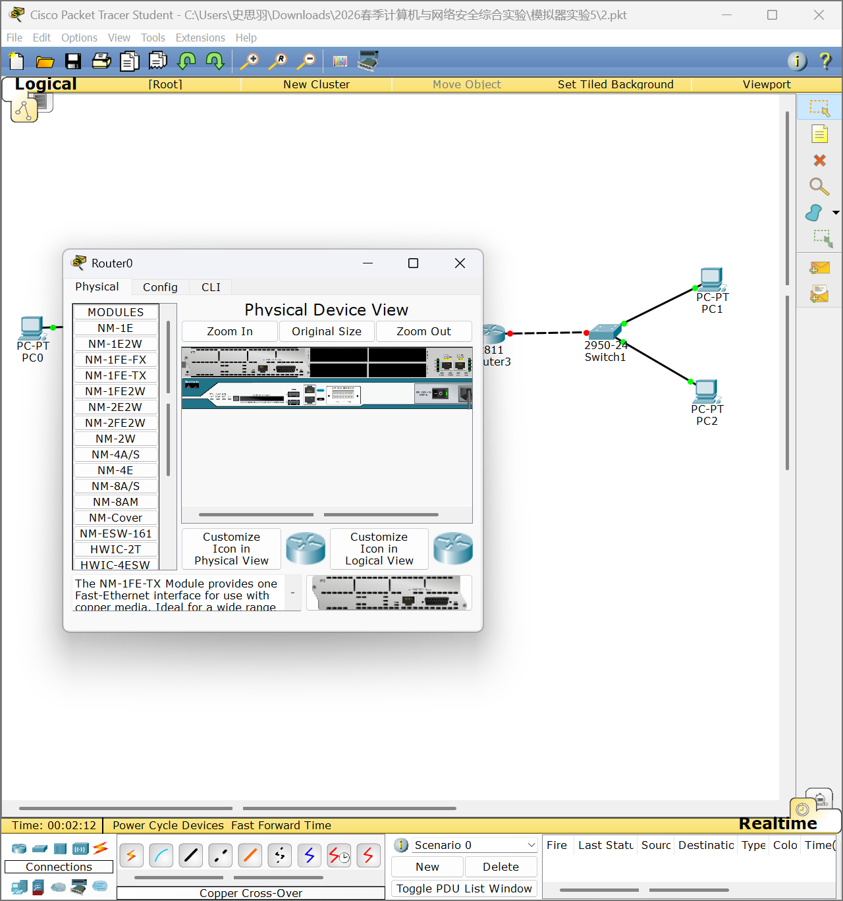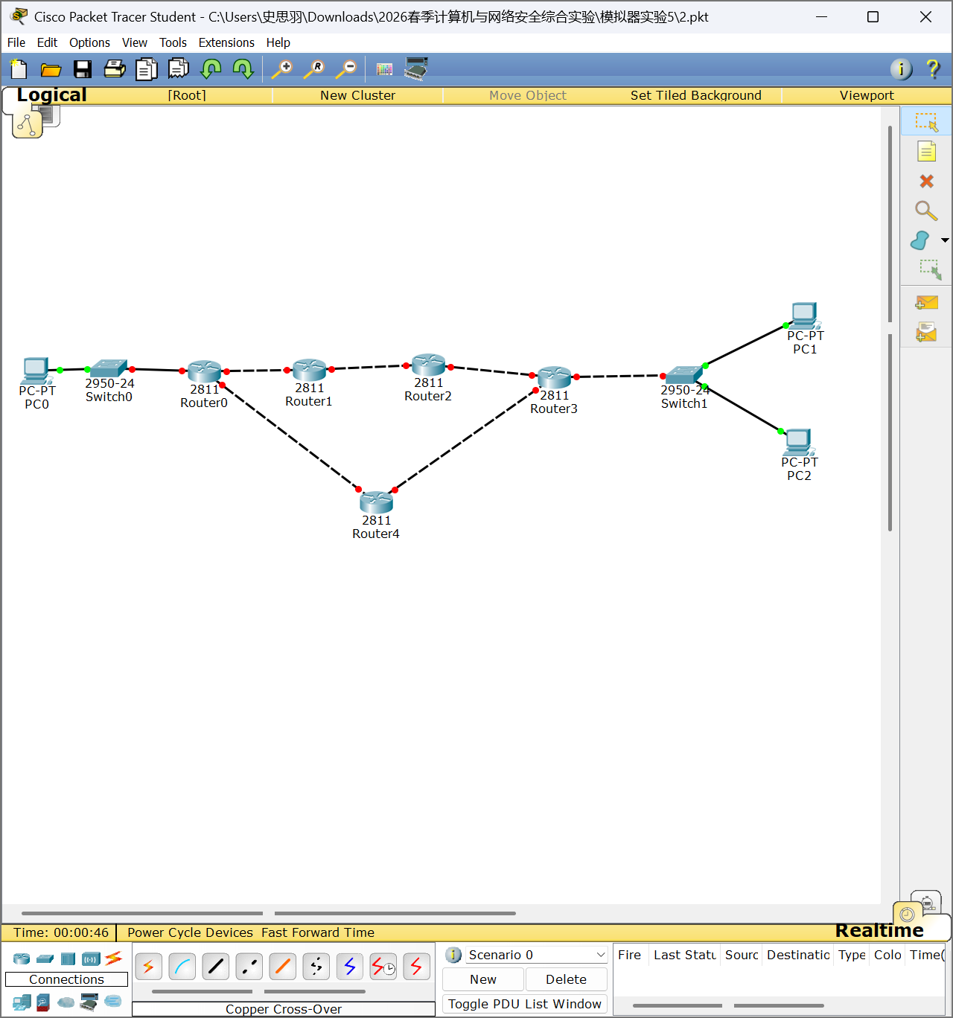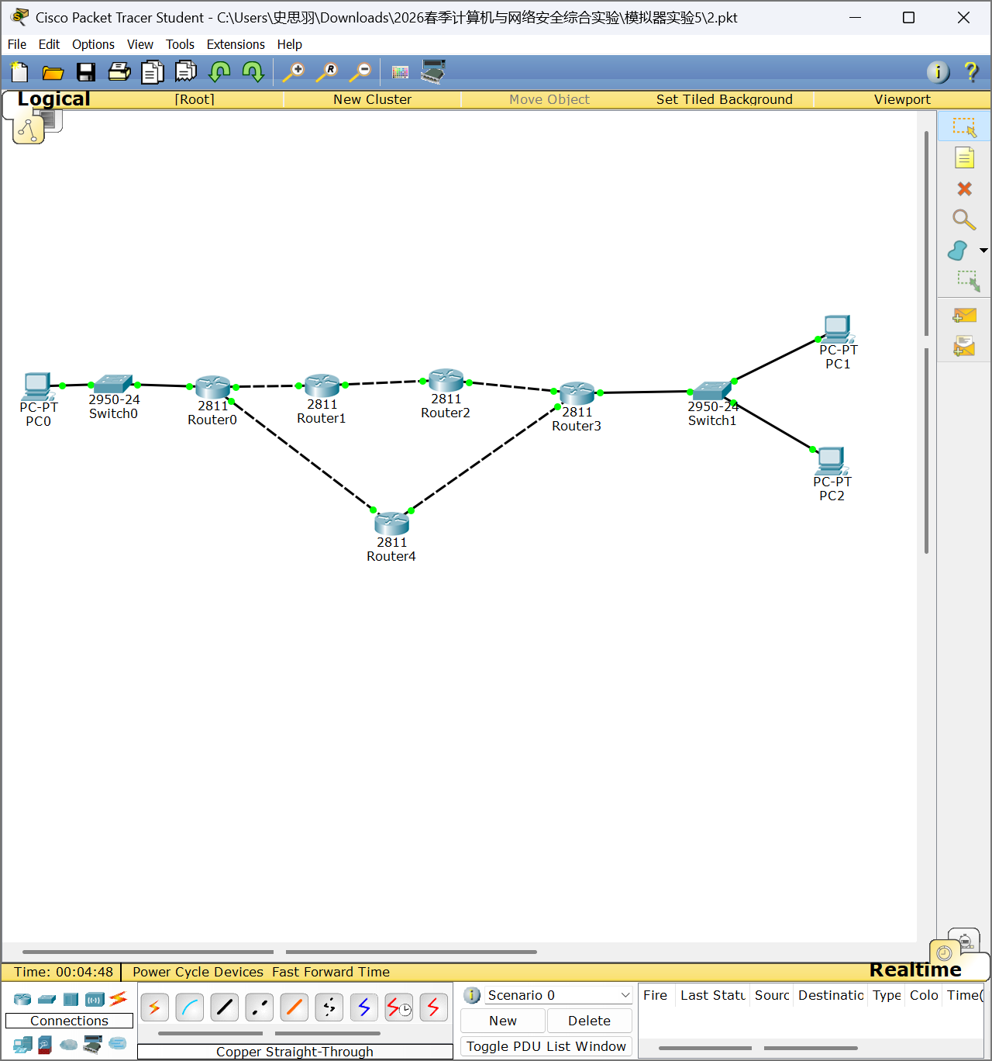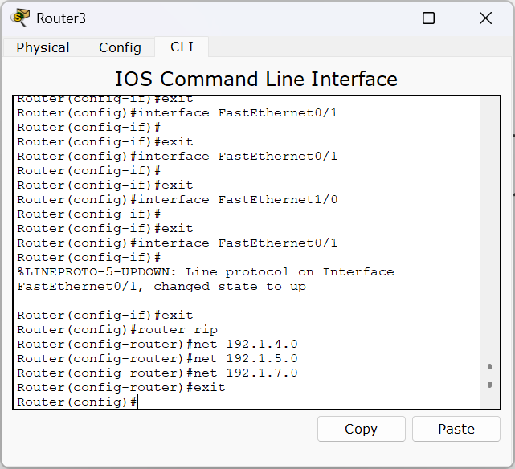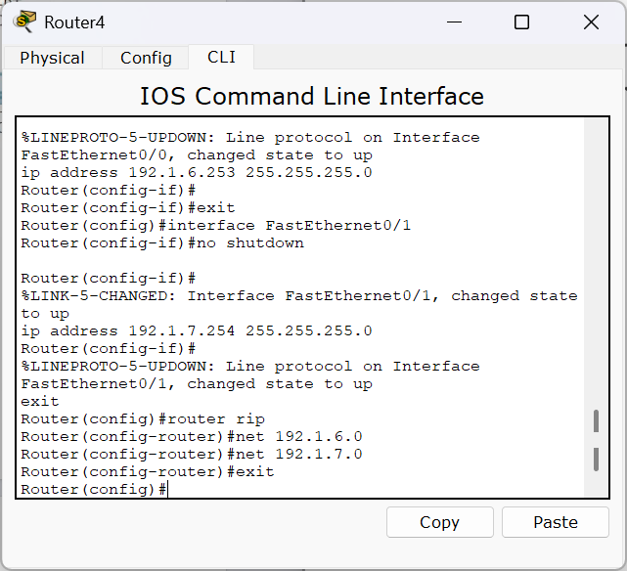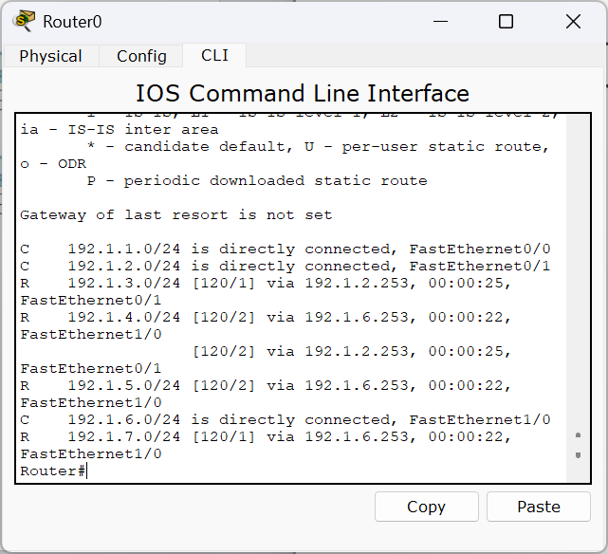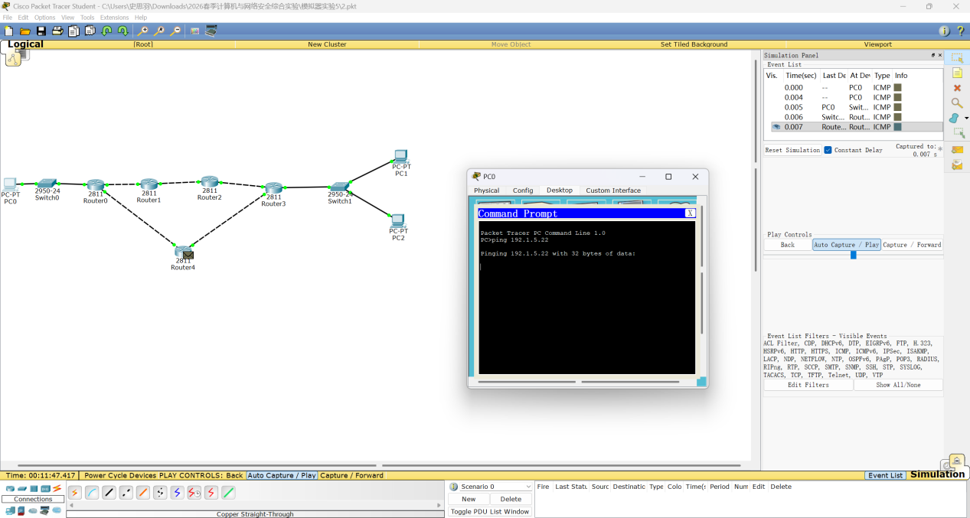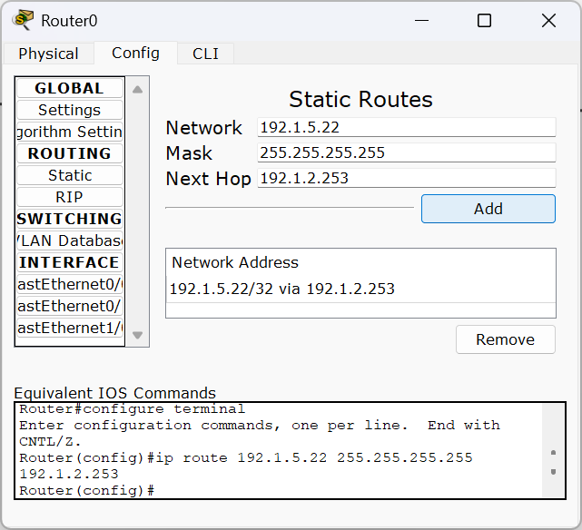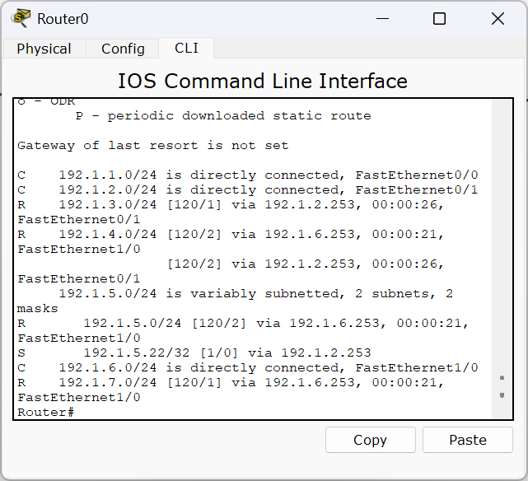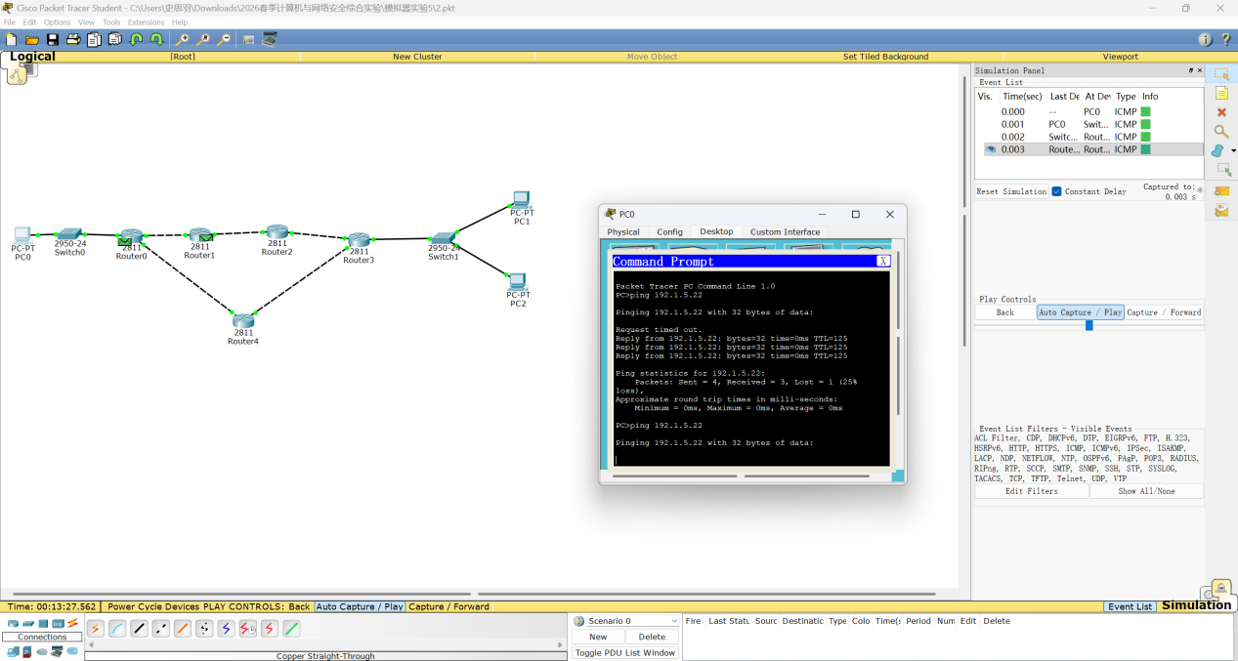

三、思考与总结
- 实验过程中还遇到什么问题，如何解决的？通过该实验有何收获？
问题 ：RIP 配置后路由没学到。原因：接口未开启、network 宣告网段错误、路由器间不通。解决：检查接口状态、核对宣告网段、直连网段先 ping 通。
收获：掌握 RIP 动态路由配置和收敛过程，理解距离矢量协议原理。

